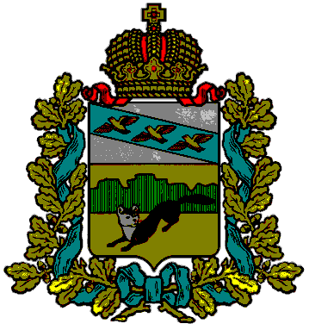

# ПРЕДСТАВИТЕЛЬНОЕ СОБРАНИЕ

# БОЛЬШЕСОЛДАТСКОГО РАЙОНА

# КУРСКОЙ ОБЛАСТИ

## Р Е Ш Е Н И Е

|  |  |  |
| --- | --- | --- |
|  |  |  |

**«17» июня 2024г. № 38/248-4**

307850, Курская обл., с.Большое Солдатское, ул.Мира,1

**О внесении изменений в решение Представительного**

**Собрания Большесолдатского района Курской**

**области от 31.03.2022г. №16/109-4 «Об утверждении**

**местных нормативов градостроительного проектирования муниципального образования «Сторожевский сельсовет» Большесолдатского района Курской области»**

В целях приведения в соответствии с действующим законодательством местных нормативов градостроительного проектирования муниципального образования «Сторожевский сельсовет» Большесолдатского района Курской области, утвержденных решением Представительного Собрания Большесолдатского района Курской области от 31.03.2022г. №16/109-4, Представительное Собрание Большесолдатского района Курской области

**Р Е Ш И Л О:**

1. Внести изменения в местные нормативы градостроительного проектирования муниципального образования «Сторожевский сельсовет» Большесолдатского района Курской области, утвержденные решением Представительного Собрания Большесолдатского района Курской области от 31.03.2022г. №16/109-4;

1.1. Местные нормативы градостроительного проектирования муниципального образования «Сторожевский сельсовет» Большесолдатского района Курской области утвердить в новой редакции.

2. Настоящее решение вступает в силу со дня его подписания.

Председатель Представительного

Собрания Большесолдатского района

Курской области Д.М. Рыбочкин

Глава Большесолдатского района

Курской области В.П. Зайцев